1 июня 2018, 21:20

**«Арт-Мунха»: художники провели мастер-класс на открытом воздухе**

[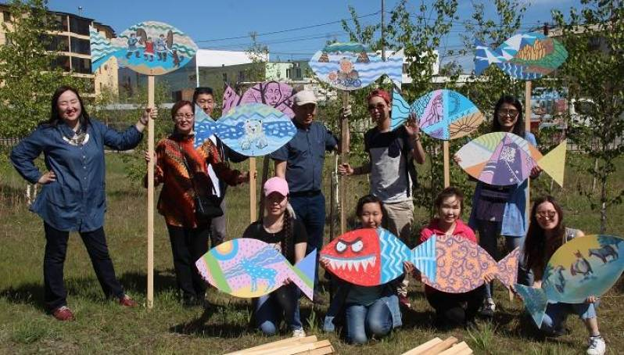](https://news.ykt.ru/upload/image/2018/06/73172/main.jpg?1528091938)

1 июня в сквере Арктического института культуры и искусств собрались взрослые и дети на мастер-класс по рисованию.

[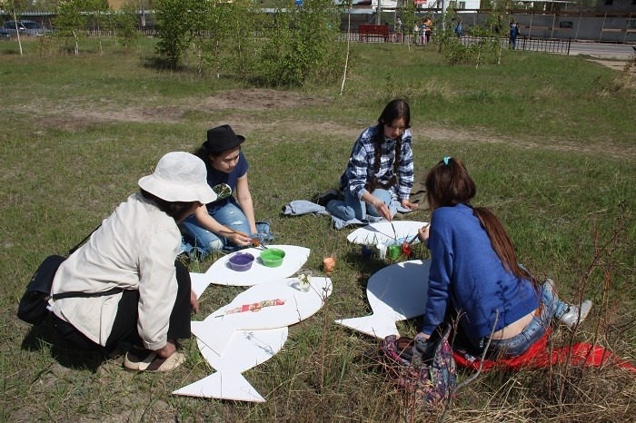](https://news.ykt.ru/upload/image/2018/06/73172/5b1138a3ce0b2.jpg)

Участники мероприятия «Арт-Мунха» рисовали на полотнах в форме рыбы, которая является символом акции. Маленьким художникам помогали советами художники опытные – преподаватели и студенты АГИКИ. Праздничный день украсили выступлениями учащиеся художественной и театральной студий АГИКИ.

[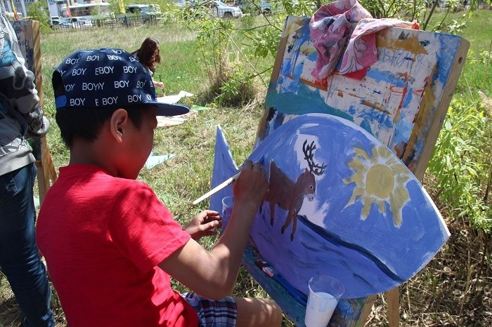](https://news.ykt.ru/upload/image/2018/06/73172/5b1138b41f523.jpg)

Слова поздравления, самые добрые пожелания сказали заведующая кафедрой живописи и графики АГИКИ Туйаара Шапошникова, заместитель проректора АГИКИ Татьяна Ляпкина, преподаватель вуза Наталья Николаева.

Паблик-арт, что значит уличное искусство, дал сегодня старт масштабному проекту АГИКИ – Межрегиональному конкурсу детских рисунков «Арт-Мунха. Мой Север-2018». Идея проекта нашла поддержку Фонда будущих поколений Якутии, что дало возможность воплотить ее в жизнь. По словам организаторов, конкурсные рисунки будут приниматься вплоть до осени, подробную информацию можно найти на сайте agiki.ru.

А «рыбная» выставка перед зданием АГИКИ продлится до понедельника. Затем они появятся во время биеннале современного искусства в июле. Где именно – пока загадка.

Туйаара Шапошникова, рассказывая о проекте и анонсируя его, всегда особенно подчеркивает, что «Арт-Мунха. Мой Север-2018» посвящен памяти уважаемого человека, наставника, художника Афанасия Мунхалова.

[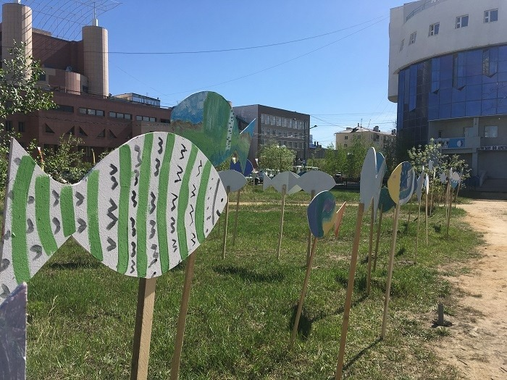](https://news.ykt.ru/upload/image/2018/06/73172/5b1138e1108b8.jpg)

[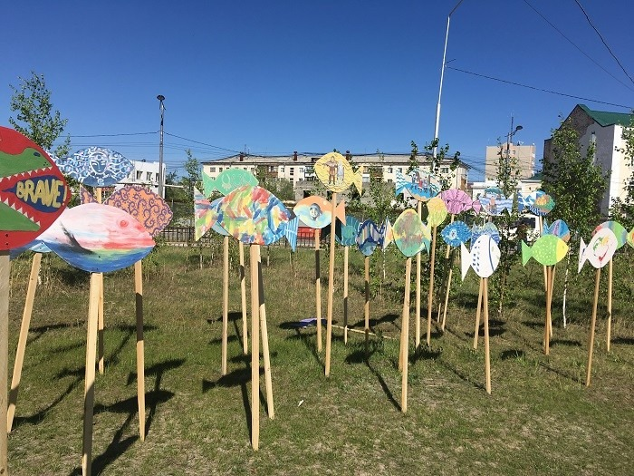](https://news.ykt.ru/upload/image/2018/06/73172/5b1138e66b0d8.jpg)